Кирюшин Даниил Дмитриевич
Студент 2-го курса Юридического факультета
Группы: Ю-22/1с
«Экономическая дискриминация или индекс экономического неравенства»
Аннотация.
Неравенство считается одной из характеристик экономического развития и является основным экономическим показателем уровня жизни.
В странах с высоким уровнем неравенства социальные и экономические
условия всегда напряжены, а экономический рост постоянно сдерживается рядом сопутствующих проблем, в том числе социальным неравенством.
Общество с высоким уровнем экономического неравенства является
нестабильным и неустойчивым, о чем свидетельствуют активизация преступной деятельности в этом обществе и стагнация экономического и промышленного развития.
Различие между отдельными лицами или группами лиц, основанное на уровне их сбережений и доходов, который в конечном счете отражает качество их жизни, т.е. в каждом обществе есть богатые, бедные и средний класс,
называется экономическим.
Условия для такого неравенства могут быть:
- Неравенство в распределении собственности,
- инфляция,
- разные стартовые условия граждан, родиться в богатой семье и иметь все сразу, кого-то в бедной семье и ничего не иметь,
- неравенство доходов,
- гендерное неравенство и т.д.
Существует множество методов измерения степени экономического неравенства, основными из которых являются децильный коэффициент дифференциации, кривая Лоренца и коэффициент Джини.
Современное общество часто называют обществом двойных стандартов. Говорят, что это общество равных прав, но не равных возможностей. Действительно, все граждане демократического, правового государства равны перед законом, обладают равными политическими правами, участвуя в выборах представительных органов власти и высших должностных лиц по принципу “один человек - один голос”. Этим современное общество разительно отличается от всех предшествовавших ему, где люди были равны лишь перед смертью и Богом.
С точки зрения экономистов, это неравенство возможностей проявляется на потребительском рынке в разной платежеспособности покупателей, в основе которой лежит неравенство их доходов.
Под “доходом” в рыночной экономике понимаются любые виды регулярных или разовых денежных сумм, поступающих в распоряжение индивида в единицу времени (неделю, месяц, год). Рыночная система формирования доходов существенно отличается от централизованной системы, в которой не допускается, по крайне мере теоретически, иной способ формирования доходов, кроме как в соответствии с трудовым вкладом каждого гражданина. Такой социально справедливый подход абсолютно не свойственен рыночной системе. В ней признается нормальным и допустимым любой доход, полученный в итоге участия в свободной конкуренции на рынках товаров, услуг, капиталов и рабочей силы. Иначе говоря, признаются равно справедливыми и приемлемыми и высокие доходы тех, кто преуспел в конкуренции, и низкие доходы (а то и отсутствие таковых) тех, кто потерпел в ней неудачу. Причем низкий доход может быть следствием не недостаточных трудовых усилий производителей, а изменения рыночной конъюнктуры, которая мало зависит от рядового участника рыночной конкуренции.
Может показаться, что такой принцип формирования доходов касается не всех. Ведь есть большие категории людей, чьи доходы носят фиксированный характер. Например, это лица, занятые в сфере фундаментальной науки, в государственном аппарате, работающие по найму и т.д. Однако при более внимательном рассмотрении обнаруживается, что доходы и этих категорий работников все же в немалой степени зависят от конкуренции на рынке труда той или иной профессии, текущего состояния экономики, финансовых возможностей государства и т.п. В результате даже хорошо выполняющий свои профессиональные обязанности работник может потерять постоянный доход по совершенно независящим от него причинам.
Отсюда следует вывод, что рыночный принцип формирования доходов сам по себе слабо связан с принципом социальной справедливости в том смысле, в каком его понимает массовое сознание.
С другой стороны, невозможно отрицать, что в ХХI в. на современном, очень высоком уровне развития производительных сил каждый человек может рассчитывать на реализацию важнейшего социально-экономического права на известный минимальный стандарт благосостояния, обеспечивающий ему достойное существование независимо от форм и результатов экономической деятельности.
Современная экономическая теория рассматривает формирование доходов в соответствии с функционирующими факторами производства: труд, земля, капитал, предпринимательство. Труд как фактор производства приносит его владельцу доход в виде заработной платы, земля в виде ренты, капитал в виде процента, а предпринимательская деятельность в форме прибыли.
Есть несколько причин, объясняющие почему в России существует такое значительное неравенство доходов. В целом, рыночная система-это бесстрастный механизм. Другими словами, она не имеет совести и не приспосабливается к моральным нормам, определяющим, какое распределение дохода является «приемлемым» или «справедливым», а какое нет. Другими словами, она «спокойно» относится к высокой степени неравенства доходов, а вознаграждение людей в ней определяется на основе того, сколько ресурсов они вносят в общественное производство. Но есть и более специфические факторы способствующие неравенству:
1.Наследственные причины, например обеспеченность ресурсами, способностями и наличие одаренности.
2.Человеческий капитал в виде профессиональных качеств, наличие опыта в какой – либо деятельности, уровень образования. Эти факторы не являются врожденными, а приобретаются индивидом в процессе его жизнедеятельности.
3. Трудовые усилия работников, их заинтересованность в труде.
4. Наличие или отсутствие рыночной дискриминации.
5. Везение и другие факторы, влияющие на решения, принимаемые экономическим субъектом и определяющие результат его деятельности.
6. разная ценность принадлежащих людям факторов производства (капитал в форме компьютера, в принципе, способен принести больший доход, чем в форме лопаты);
7. разная успешность использования факторов производства (например, работник в фирме, производящей дефицитный товар, может получать более высокий заработок, чем его коллега той же квалификации, работающий в фирме, товары которой продаются с трудом);
8. разный объем принадлежащих людям факторов производства.
Ни одной экономической системе не удалось ликвидировать неравенства доходов и богатства семей. Даже в условиях командной системы СССР государство вынуждено было отказаться от принципов полной уравнительности (их пытались реализовать только в период «военного коммунизма») и перейти к формированию доходов по принципу: «От каждого - по способностям, каждому - по потребностям». Но поскольку способности у людей различны, то труд их имеет разную ценность и это влечет за собой неодинаковое вознаграждение за труд, то есть различие в доходах.
Неравенство доходов и богатства может достигать огромных масштабов и тогда оно создает угрозу для политической и экономической стабильности в стране. Поэтому практически все развитые страны мира постоянно реализуют меры по сокращению такого неравенства.
Разберемся в том, почему нежелательно и абсолютное равенство в доходах.
Дело в том, что уравнительная организация экономической жизни убивает у людей стимулы к производительному труду. Ведь все мы рождаемся разными и наделены разными способностями, некоторые из которых встречаются реже других. Поэтому на общенациональном рынке труда спрос на более редкие способности намного превышает предложение. А это ведет к росту цены трудовых способностей таких людей, то есть их доходов. Впрочем, люди с одинаковым типом способностей выполняют одни и те же обязанности тоже по-разному, с разной производительностью труда и качеством продукции. Как оплачивать эти различные результаты труда? Что важнее – факт труда или его результат?
Если оплачивать одинаково - «по факту труда», то обидятся люди, работающие с большей производительностью и наделенные полезными обществу талантами. Многие из них перестанут работать в полную силу (зачем напрягаться, если всем платят одинаково?). А значит, результативность их труда опустится до уровня наименее одаренных и трудолюбивых членов общества. Итогом этого станет уменьшение возможностей экономического прогресса страны и замедление темпов роста благосостояния всех ее граждан. Поэтому оплачивать деятельность людей приходится по-разному. И поскольку врожденные способности к труду у людей различны, а на это еще наслаиваются различия в приобретенной квалификации и опыте (человеческом капитале), то результатом становятся существенные различия в уровнях доходов. В силу этого определенное неравенство доходов следует признать нормальным. Более того – это крайне важный инструмент поощрения трудовой активности людей.
В нашей стране сохраняется устойчивый высокий уровень инфляции, что является серьезной угрозой и неблагоприятным фактором для бедных слоев населения. Неравенство существует в нескольких областях Российской Федерации:

- Неравенство доходов, потребления и сбережений населения,
- неравенство в распределении собственности,
- территории и сектора экономики,
- доступный человеческий и социальный капитал.
Отмечается, что в период рыночных преобразований в России значительно сократился уровень бедности, но в то же время резко возросло неравенство доходов. Это подтверждается высоким коэффициентом Джини последних десятилетий. Инфляция на продукты питания растет с каждым годом, при этом все негативные условия падают на слои населения с низкими доходами.
Неравенство в нашей стране продолжает усиливаться, при снижении предпринимательской активности снижается доля доходов от собственности в общей системе доходов.
В сфере оплаты труда неравенство решается в основном за счет повышения заработной платы в секторе домашних хозяйств. Учитывая динамику потребительских расходов домохозяйств, определили наибольшее неравенство групп в расходах на продовольствие. Также можно наблюдать тенденцию к усилению неравенства в затратах на оплату жилищно-коммунальных услуг.
Наиболее важным фактором, усиливающим неравенство в доходах, является действующая ставка налога. Функция распределительного или социального налога заключается в перераспределении доходов общества между различными категориями, т.е. в выравнивании неравенства путем передачи ресурсов в пользу более незащищенных категорий граждан путем наложения налогового бремени на более защищенные категории общества.

Важной проблемой является неравенство регионов в нашей стране. Рост межрегионального неравенства в государстве происходит за счет догоняющего развития регионов, имеющих конкурентные преимущества. Несомненно, это ускоряет развитие государства в целом. Выравнивание или смягчение направления неравенства регионов государства не является приоритетным.
Оценка степени неравенства
Для оценки степени неравенства эксперты используют большое количество показателей, наиболее важными из которых являются кривая Лоренца, индекс средств (децильный коэффициент дифференциации) и коэффициент Джини.
Эти показатели имеют определенные преимущества и недостатки. Поэтому для получения точных результатов измерений их необходимо использовать в комбинации.
Ситуация в России показала, что основным фактором, вызывающим экономическое неравенство в стране, является дифференциация заработной платы. Ежегодно в России средняя заработная плата растет, номинальная - характеризуется уровнем заработка, а уровень благосостояния работника отражает реальную заработную плату, которая растет более низкими темпами.
Когда мы говорим о заработной плате, мы должны обращать внимание на производительность труда, которая является движущей силой роста заработной платы и повышения среднего уровня жизни. Согласно статистике, российская экономика имеет самую низкую производительность труда в Европе.
Сравнивая заработную плату и производительность труда в России, эксперты пришли к выводу, что рост заработной платы давно опережает рост производительности труда в стране. Но в последние годы динамика начала совпадать.
По итогам второго квартала 2022 года на долю 10% самых обеспеченных россиян приходилось 30% денежных доходов населения (всего эти доходы во втором квартале составили 19,4 трлн руб.). Это следует из оперативной оценки доходов по 10-процентным (децильным) группам, опубликованной Росстатом. В руках 10% беднейших граждан концентрировалось только 2% общих доходов.
Оперативную оценку в разрезе децильных групп Росстат опубликовал впервые. Эти данные отражают доли общего объема денежных доходов граждан, которые приходятся на каждую из 10-процентных групп населения, ранжированных по мере возрастания доходов в среднем на одного члена домохозяйства.
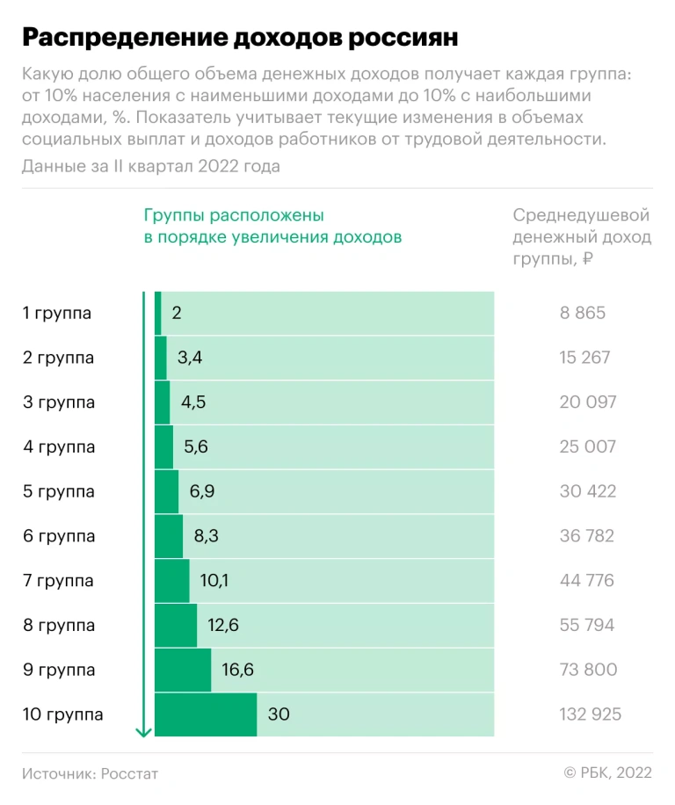
До этого подобная информация раскрывалась на годовой, а не квартальной основе и группировалась в 20-процентные когорты. В 2021 году первая такая группа (с наименьшими доходами) располагала 5,4% общего дохода, а пятая (наиболее обеспеченная) — 46,7% дохода.

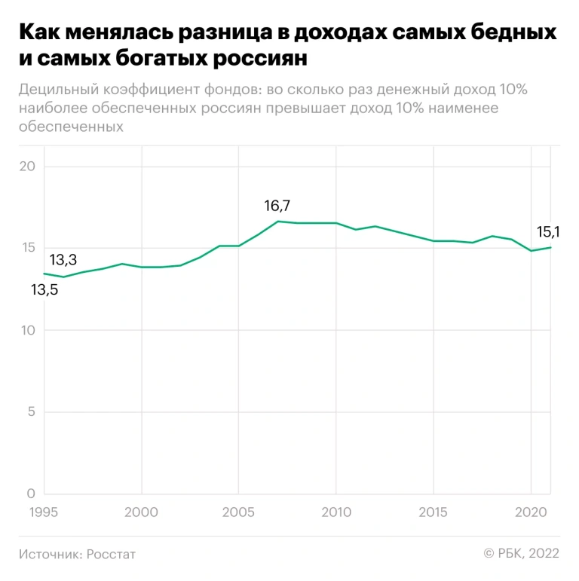
Согласно данным за апрель—июнь 2022 года, средний доход наиболее обеспеченных россиян достигал 132,92 тыс. руб. Это в 15 раз выше, чем средний доход в беднейшей 10-процентной группе, который составил только 8,86 тыс. руб. и оказался почти на 40% ниже прожиточного минимума, находящегося с 1 июня 2022 года на уровне 13,9 тыс. руб. При этом средние доходы в каждой из первых шести децильных групп не достигли среднедушевого дохода в целом по России (44,37 тыс. руб.).
Из информации Росстата следует, что обеспеченные россияне относительно более сильно пострадали от кризисных явлений, чем необеспеченные. Так, если средние доходы богатейшей 10-процентной группы во втором квартале снизились на 2,1% в реальном выражении, то по мере снижения благосостояния негативный эффект в процентном отношении сокращался. Беднейшая категория россиян потеряла только 0,1% доходов.
Данные по 10-процентным группам подтверждают факт, что самые бедные граждане России получают свои доходы в основном за счет государства в виде различных выплат, отметил профессор Финансового университета при правительстве Александр Сафонов. Именно поэтому в группе наименее обеспеченных россиян произошло минимальное сокращение средних доходов: пенсии и пособия по бедности индексируются активнее зарплат — в частности, с 1 июня была проведена внеплановая индексация соц.выплат на 10%, напомнил эксперт.
Из свежих данных видно, что доходы в России распределены крайне неравномерно и существует высокая дифференциация, отмечает Сафонов. Однако в действительности пропасть между богатыми и бедными еще больше, уверен он.

«Росстат оценивает доходы без учета поступлений от собственности, которые он посчитать, как правило, не может. К ним относятся, например, доходы от акций, которые часто обращаются на западных площадках. У Росстата нет инструментария, чтобы их видеть»‎, — говорит Сафонов. В 2022 году, после введения Западом жестких санкций, вложения россиян в зарубежные финансовые инструменты, расчеты по которым проводились через европейские системы Euroclear и Clearstream, оказались заморожены.
Также следует различать неравенство в доходах и неравенство в богатстве (активах). Считается, что в России один из самых высоких в мире показателей концентрации благосостояния у богатейших граждан.
Росстат производит оценку неравенства на основе показателя текущих денежных доходов, основанного на учете всех денежных поступлений у населения в отчетном периоде, заявили РБК в Росстате. «Исходя из концепции денежного дохода, неравенство в распределении активов в ней не учитывается, не должно учитываться и, как следствие, методологической проблемой не является»‎, — парировали в службе.
Данные о наиболее богатых людях плохо собираются во всем мире, так как они имеют больше средств накопления богатства и зачастую осознанно стараются избежать излишнего внимания статистической и налоговой служб, отметил директор группы суверенных и региональных рейтингов АКРА Дмитрий Куликов. Кроме того, обмен данными между странами далеко не всеобщий, поэтому, имея активы в разных государствах, человек имеет возможность не раскрываться никакому из них достаточно полно.
На несовершенство данных о богатых россиянах ранее обращал внимание профессор социологии Университета Люксембурга Луи Шовель. Рейтинги типа списка миллиардеров по версии Forbes покрывают только сверхбогатых россиян, и это журналистские оценки. Консультанты с доступом к информации о своих VIP-клиентах редко разглашают даже деперсонифицированные данные, а провайдерам услуг российского private banking (индивидуальное банковское обслуживание VIP-клиентов) виден только сегмент миллионеров, которые держат деньги в национальной банковской системе.
Распределение населения по группам искажает не только нехватка данных о самых богатых, но и нестандартные формы занятости и оплаты труда, отметила доцент кафедры теории и социально-экономической статистики РЭУ им. Г.В. Плеханова Ольга Лебединская. В среднем около 30% фонда оплаты труда скрыто от статистического наблюдения. Эти доходы быстрее адаптируются, но и быстрее сокращаются во время кризисных явлений, пояснила эксперт.
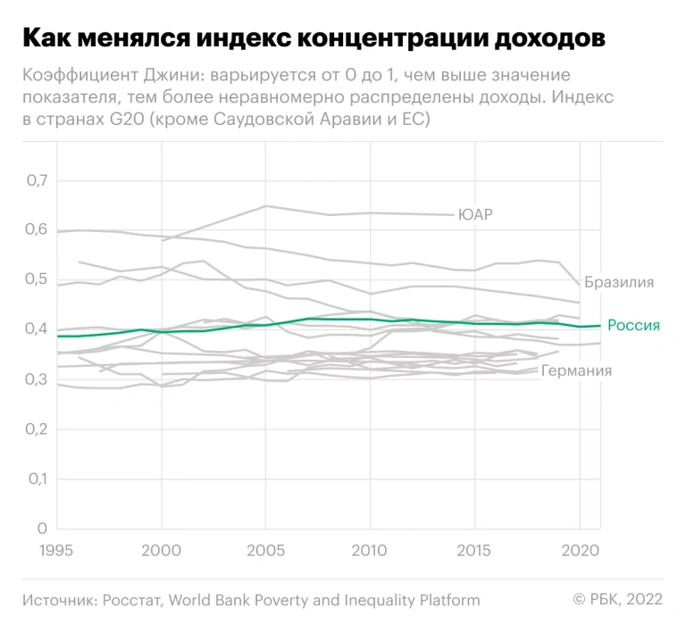
В межстрановых сравнениях Россия находится примерно в середине распределения, но среди стран с похожим благосостоянием неравенство по доходам в России — выше среднего, говорит Куликов.
Согласно индексу Джини (самый распространенный индикатор неравномерности распределения доходов в обществе), неравенство в России выражено более сильно, чем в большинстве европейских стран (например, Германии, Франции, Великобритании) и Китае, однако не так явно, как в США, Бразилии, Турции. По данным Росстата, в 2021 году индекс Джини в России составил 0,4 и его динамика в последние годы свидетельствовала о постепенном сглаживании доходного неравенства.
Неравенство по доходам — наиболее прямо измеримый показатель неравенства, но далеко идущие выводы об обществе и необходимых мерах социальной политики необходимо делать на более «сложных» показателях, говорит Куликов. «Более важно бывает посмотреть на оценки по неравенству в располагаемых доходах, богатстве и потреблении. Неравенство в располагаемых доходах показывает разную налоговую и кредитную нагрузку, по потреблению — учитывает то, что люди по-разному сберегают, а по богатству — некую накопленную за долгое время историю неравенства и социальных политик», — констатировал он.
По уровню концентрации богатства Россия является одним из мировых лидеров. Менее 0,0001% взрослого населения в России — около 500 «сверхбогатых» граждан — владеют 40% всех финансовых активов россиян, или суммой $640 млрд, оценивали эксперты Boston Consulting Group. Сегмент самых состоятельных в России (с активами более $100 млн) аккумулировал примерно в четыре раза большую долю средств, чем в среднем по миру (13%), отмечалось в исследовании.

Список используемых интернет – ресурсов
- Росстат по-новому измерил неравенство доходов в стране — РБК (rbc.ru)
- Деньги уже социально справедливы – Газета Коммерсантъ № 231 (7432) от 13.12.2022 (kommersant.ru)
- 02_Mareeva_Inequality_in_Russia_NCMU_Site_2022.pdf (hse.ru)
- Россия занимает 1-е место в мире по неравенству благосостояния — OfficeLife
- Коэффициент Джини по странам и в России. Кривая Лоренца. Пример по годам (finzz.ru)
- Децильный коэффициент в России 2022 году | Таков Закон (oil-tryder.ru)
- Социально-экономическое неравенство в современном мире: инструментарий оценки, тенденции и стратегии преодоления – тема научной статьи по экономике и бизнесу читайте бесплатно текст научно-исследовательской работы в электронной библиотеке КиберЛенинка (cyberleninka.ru)
- Ученые нашли фактор, усугубляющий социальное неравенство в России - ЭкспертРУ - Исследования. Доходы населения. Социальные неравенства. Социальные льготы. Россия. Новости России. Россия новости. (15 января 2022) | Expert.ru
- Неравенство как главная проблема России. Каким должен быть новый общественный договор? (thebell.io)
- Индекс Джини и неравенство доходов | Conomy

